Фототаблица от 28.09.2021
к акту осмотра рекламной конструкции по ул. 30 лет Победы, 25.
Съёмка проводилась в 10 часов 20 минут телефоном Xiaomi RedMi note9PRO

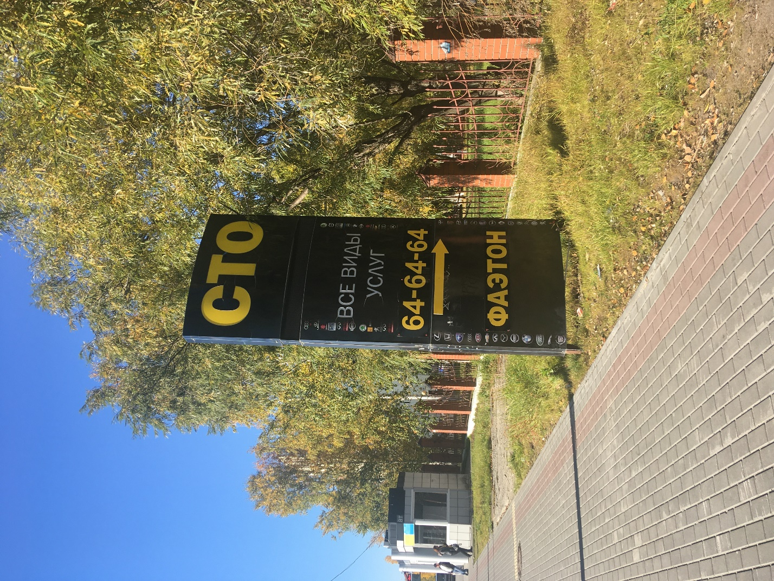
Фото

Схема расположения

